**政策から見る投票（政党支持）動向**

**～２つの調査の紹介～**

**Ⅰ　読売新聞・早稲田大学(遠藤昌久准教授)共同調査（n=2115），2021.12.15読売朝刊**

１．衆院選の争点で有権者が重視した問題（５つ選択した合計）

|  |  |  |  |  |  |
| --- | --- | --- | --- | --- | --- |
| 順位 | 政策 | ポイント | 順位 | 政策 | ポイント |
| **1** | **景気や雇用** | **65** | 13 | 教育 | 15 |
| **2** | **医療や年金、介護など社会保障** | **61** | 14 | 行政改革・規制改革 | 14 |
| **3** | **新型コロナ対策** | **50** | 15 | 地方の活性化 | 14 |
| 4 | 消費税など税制改革 | 32 | 16 | 憲法改正 | 10 |
| 5 | 少子化対策や子育て支援 | 29 | 17 | 防災対策 | 10 |
| 6 | 財政再建 | 26 | 18 | デジタル化推進 | 8 |
| 7 | 政治とカネの問題 | 26 | 19 | 農業問題 | 7 |
| 8 | 貧困や格差問題 | 24 | 20 | 女性の社会進出 | 6 |
| 9 | 外交・安全保障 | 23 | 21 | 震災復興 | 5 |
| 10 | 環境問題 | 19 | 22 | LGBTの権利 | 3 |
| 11 | 働き方改革 | 16 | 23 | 無回答 | 3 |
| 12 | 原発や太陽光発電などエネルギー政策 | 15 | 24 | その他 | 2 |

　　※上位３つが50％を超えて高い。

２．衆院比例選で各党に投票した人が重視した争点

|  |  |  |  |  |  |
| --- | --- | --- | --- | --- | --- |
| 投票政党 | １位 | ２位 | ３位 | ４位 | ５位 |
| 自民 | 景気や雇用 | 社会保障 | コロナ対策 | 外交・安全保障 | 財政再建  消費税・税制改革 |
| 立憲 | 社会保障 | 景気や雇用 | コロナ対策 | 政治とカネ | 財政再建 |
| 維新 | 景気や雇用 | 社会保障 | コロナ対策 | 政治とカネ | 財政再建 |

　　※自民・立憲・維新それぞれに投票した人が重視した政策はほぼ変わらない。

　　※「多くの有権者が重視した経済政策は各党が分配を前面に掲げたため、政党間の違いを見いだしにくかったようだ」（分析者／三村憲弘・武蔵野大准教授）

３．衆議院比例選で各党に投票した人の平均的な立ち位置（安全保障軸と社会的価値観軸）

　　※各党に投票した人の政策的・考え方な違いは何か

　　※２つの考え方で各党に投票した人を並べる（平均値）と・・・

安全保障軸　＝防衛力強化、憲法９条への自衛隊明記、原発再稼働

　　　　社会的価値観＝女性の社会進出、外国人労働者受け入れ、夫婦別姓

　　　特に、安全保障軸で違いが大きい。

　　※「安全保障を巡る賛否が投票行動と関連する構図が続いている。加えて、多様性を求める社会的価値観の対立軸が、一定の役割を果たすようになった」（三村准教授）

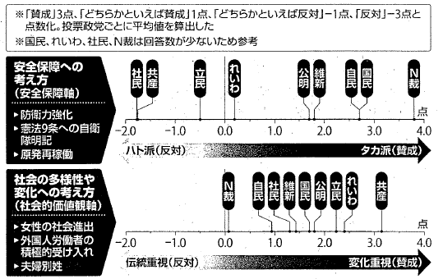

**Ⅱ　“非”立憲的な日本人　東大大学院 境家史郎教授（n=4000）,2021.12中央公論**

１．憲法観の測定

　　※憲法のあり方を２つ定義して調査を実施

Ａ＝憲法はあくまで国の理想の姿を示すものであるから、政府は、現実の必要性に

応じて、憲法の文言にとらわれずに政策決定すべきである。＝非立憲主義者

Ｂ＝憲法は国家権力を制限する具体的ルールであるから、政府は、現実の必要があ

るにしても、憲法の文言上許されない政策を採るべきではない。＝立憲主義者

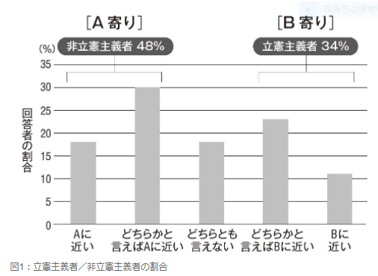

※「厳格なＢ（立憲主義者）は全体の１１％に過ぎず、言い換えると、９割方の人が『憲法の上許されない政策』でも政府はときに実施すべきだと、大なり小なり考えていることになる」（境家教授）

２．憲法観と護憲派・改憲派との関係

　　※９条の２を削除した上で、以下（自民党改憲案）を追加することへの賛否を問うと、

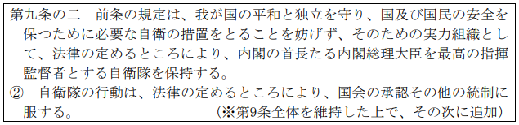

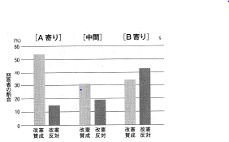

　　非立憲主義者（Ａ寄り）では改憲派は圧倒的多数。立憲主義者（Ｂ寄り）では護憲派が多くなっている。（しかし、立憲主義者でも改憲派は一定存在する）

　※護憲派・改憲派のなかで憲法観を見ると、「見事な対称形となって」おり、護憲派は立憲主義者（Ａ寄り）の６割、逆に改憲派は非立憲主義の６割となっている。

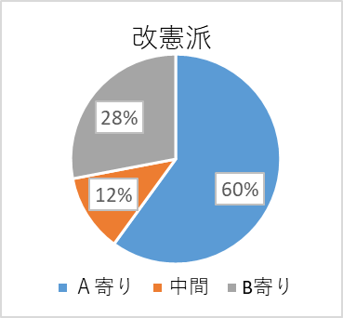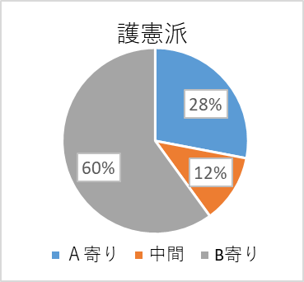

※　「要するに、憲法政治は、有権者レベルにおいて、主として『立憲主義的護憲論』対『非立憲主義的改憲論』という対立図式になっているわけである。憲法によって政府の行動が拘束されると考える人たちは（Ｂ寄りの人でも約９割が自衛隊に対する好感度を中立以上とし、自衛隊の存在を事実として認めているにもかかわらず・・・なぜか）明文改憲を好まず、政府は憲法を気にしなくてよいと思っている人たちが（なぜか）明文憲法を望んでいる、というねじれた対立構造が、ここにはある」

３．支持政党（投票したい政党）と憲法観

※自民・公明・維新・国民は非立憲主義者（Ａ寄り）≒右派 ⇒　改憲派多

※立憲・共産は立憲主義者（Ｂ寄り）　　　　　　　≒左派 ⇒　護憲派多

※「投票に行かない」は非立憲主義者（Ａ寄り）

「ただし、立憲民主党支持層においてさえ、非立憲主義が相当の割合で存在する」



４．社会的属性と憲法観

　　※若年層で相対的に非立憲主義的傾向（Ａ寄り）が強い。



５．筆者（境家教授）のまとめ

　　　※自衛隊合憲説や実質的再軍備、集団的自衛権の行使容認などは時間とともに受け入れられ、「第９条は一言一句変わっていないにもかかわらず、自衛隊の行動範囲はなし崩し的に広げられ続けている」

　　　※立憲主義層も含めて「エリート層と一般有権者が共同して、立憲主義の破壊、あるいは憲法典の死文化に加担し続けてきたという、戦後政治の過程こそが是非を問われるべき」

　　　※「リベラルデモクラシーに価値を置く立場からは、国民の間に、イデオロギー的な護憲論／改憲論を浸透させることではなく、立憲主義を根付かせることが先決である」

　　　※「立憲主義的改憲論は、エリート間ではアクロバティックな理論構成により（密教的に）正当化しえても、一般国民の理解を得ることは難しく、その不幸な帰結として、日本人の立憲主義意識－『憲法は国家権力を制限する具体的ルール』との見方－は浸食されてきたのである」

　　　※「立憲主義を根付かせるため、立憲主義を護憲論から切り離すという考え方を浸透させる」必要がある

⇒日本人は、非立憲主義者が多く、「立憲主義」は多くの有権者に響かない。

⇒非立憲主義者は今後、世代交代とともに大きくなる可能性が高いが、非立憲主義

　者は改憲を志向し、右派政党を支持する傾向にある。

⇒護憲にこだわっていては、さらに立憲主義、憲法自体が棄損される可能性。